Les déchets nucléaires bien gérés sont sans danger :
les solutions existent, mettons-les en œuvre.

« On ne subit pas l’avenir, on le fait. »
Georges Bernanos.

Depuis bientôt 15 ans (Loi Bataille du 30 décembre 1991), notre pays étudie trois voies possibles pour la gestion des déchets les plus radioactifs. Seul le devenir des déchets de forte et de moyenne activité initiale à vie longue est encore en suspens. Ceux qui proviennent de la filière électro-nucléaire sont pour l’instant entreposés provisoirement, en particulier à l'usine de La Hague.

Les résultats des recherches menées par les équipes scientifiques du CEA et de l'ANDRA (rapport de la CNE, juin 2005), mais aussi dans de nombreux autres pays, montrent que les trois voies explorées (transmutation en éléments à vie plus courte, entreposage en surface ou sub-surface, et stockage en profondeur) sont complémentaires. Plutôt que de choisir la meilleure, il s'agit d'articuler le mieux possible ces trois orientations entre elles.

Autrement dit, il existe non pas UNE mais DES solutions possibles pour la gestion des déchets nucléaires.

Le combustible usé qui sort des réacteurs contient encore 95% d'uranium non brûlé et 1% de plutonium, tous deux avec un très fort potentiel énergétique, réutilisable. Sachant que les ressources de la planète sont limitées, ce serait un immense gaspillage que de ne pas les récupérer. Le retraitement-recyclage, écologique par principe, tel qu'il est pratiqué à l'usine de La Hague, doit donc être poursuivi. Il permet aussi une réduction importante à la fois du volume, de la toxicité et de la durée de la radiotoxicité globale des déchets ultimes obtenus, lesquels sont alors vitrifiés, ce qui les rend chimiquement inertes, quasiment inaltérables.

 | Le volume des déchets nucléaires radioactifs de haute activité vitrifiés, correspondant à la consommation électrique d'un citoyen français pendant toute sa vie, représente à peine le volume d'une balle de golf.

Les déchets nucléaires inquiètent, et certains exagèrent parfois leur dangerosité. Etant fortement radioactifs initialement, il convient évidemment de prendre des précautions lorsqu'on les manipule. Ils présentent pourtant des avantages : cette radioactivité initiale, donc leur dangerosité, décroît rapidement avec le temps. C'est leur faible volume qui fait qu'on a pu se permettre d'attendre plusieurs décennies avant de prendre des décisions sur leur devenir.

Pendant ce temps, l'humanité continue à rejeter chaque année plus de 25 milliards de tonnes de CO2 dans l'atmosphère qui réchauffent le climat et produit aussi des quantités bien plus grandes de déchets ménagers et industriels, dont certains, les déchets dits spéciaux, sont hautement toxiques et chimiquement stables, à durée de vie infinie. La diminution progressive et rapide de la dangerosité des déchets nucléaires ne justifie cependant pas d'attendre indéfiniment avant de leur trouver un point de chute définitif. Il serait irresponsable que notre génération transmette à nos descendants un problème non résolu et des déchets nucléaires non gérés ou mal conditionnés, surtout sachant que des solutions simples et efficaces existent bel et bien.

Il est facile de se protéger des rayonnements, non pas en faisant appel à des technologies sophistiquées, mais avec de simples écrans (voir figure).  Un avantage important de la radioactivité, du point de vue de l’environnement, c’est qu’elle diminue spontanément avec le temps (loi de décroissance exponentielle), alors que la durée de vie de la toxicité des déchets chimiques toxiques stables (exemple : le DDT) est presque infinie. Il suffit donc d’attendre pour que la radioactivité diminue d’elle-même. | 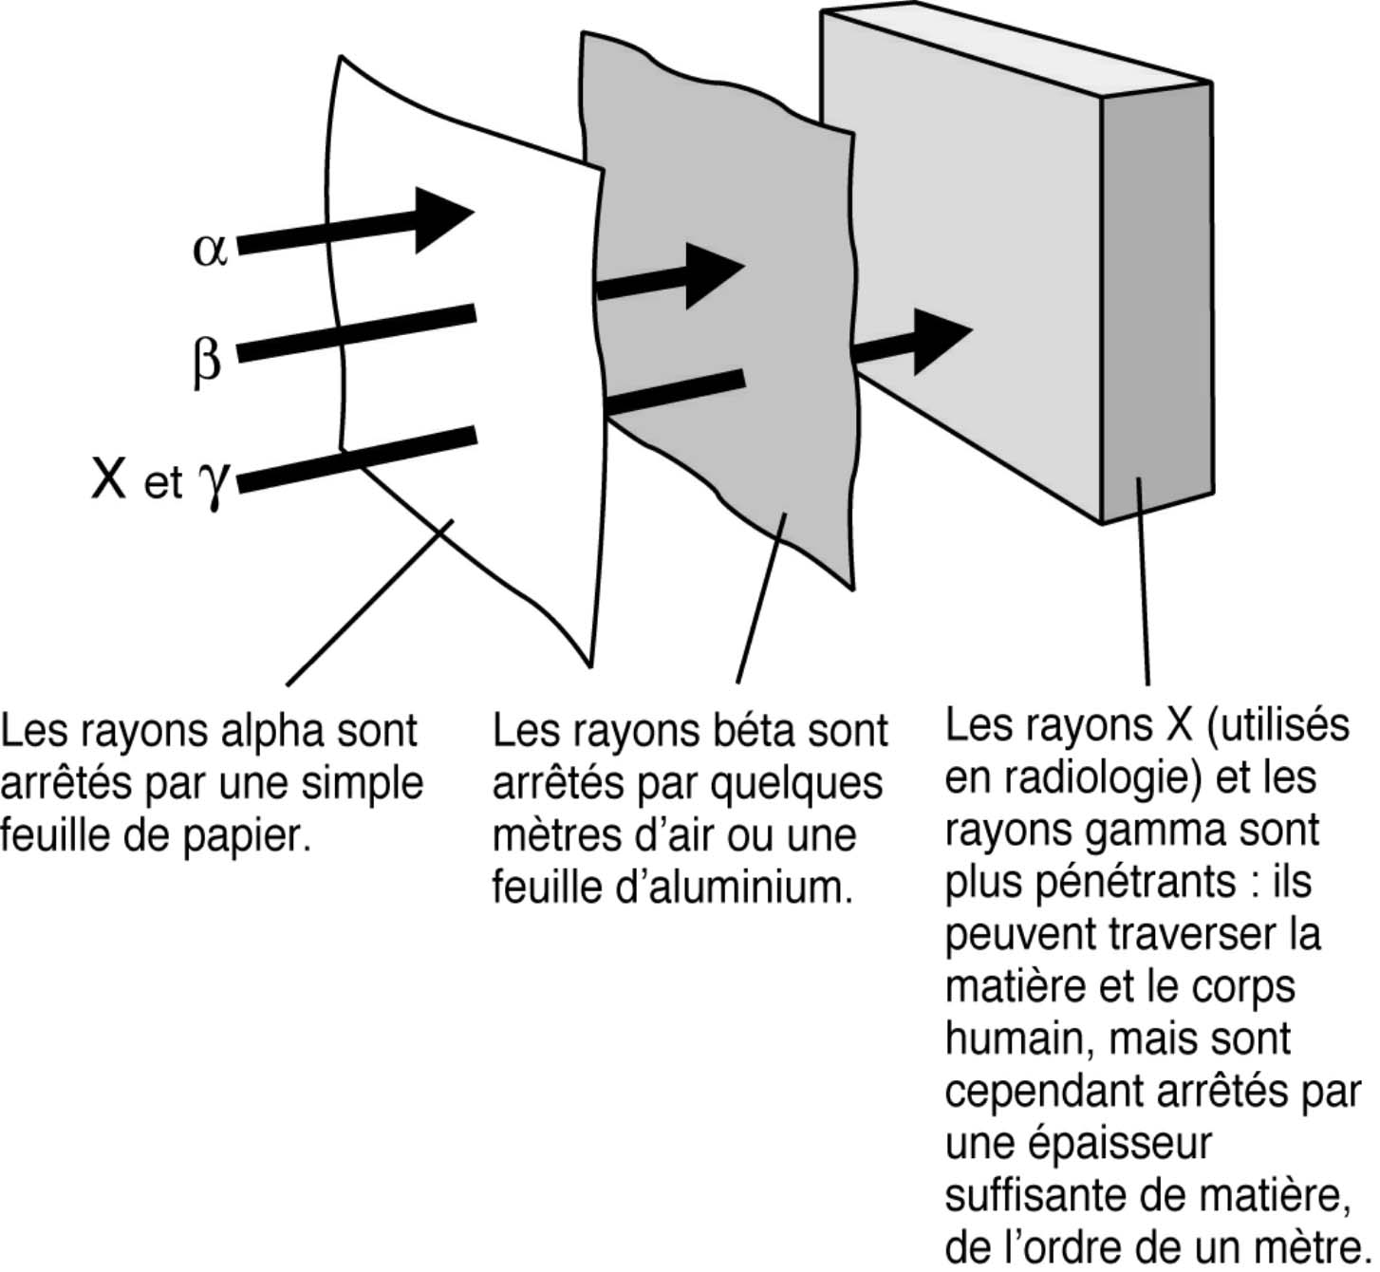

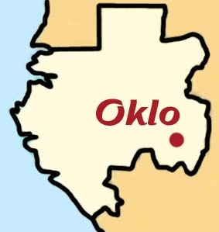 | Il y a environ deux milliards d'années, à Oklo au Gabon, des réactions nucléaires se sont produites spontanément dans le sol en raison de conditions particulières ayant entraîné le démarrage de réactions nucléaires en chaîne (comme dans nos réacteurs).

Une quinzaine de réacteurs nucléaires naturels a ainsi fonctionné à une puissance de l'ordre de 100 kW pendant plus d'un million d'années. Il ne reste aujourd'hui plus aucun des produits radioactifs engendrés par la réaction nucléaire, entièrement décomposés. On retrouve cependant sur place les descendants stables des réactions nucléaires.

Les déchets nucléaires que nous produisons aujourd'hui sont soigneusement confinés, ce qui n'était pas le cas à Oklo. Deux milliards d'années plus tard, on constate que le plutonium et les produits de la réaction d'Oklo, laissés à eux-mêmes, n'ont pas migré plus que quelques mètres (3 mètres au maximum). Les déchets sont restés dans les roches sédimentaires aux abords immédiats de chaque réacteur, sans même se trouver dispersés par les eaux souterraines, pourtant présentes à cet endroit.

La connaissance de ces réacteurs naturels d'Oklo apporte ainsi des informations essentielles, rassurantes, sur le devenir à long terme des déchets radioactifs. Or, les déchets radioactifs produits aujourd'hui par nos réacteurs sont entreposés dans des conditions bien meilleures. Vitrifiés, placés dans des conteneurs en inox, ils seront le moment venu placés dans un terrain spécialement choisi, entourés d'une argile imperméable à l'eau, ce qui n'était pas le cas à Oklo. Il y a donc tout lieu d'être rassuré sur le fait que les déchets ne migreront pas, ou très peu, dans les roches où ils seront placés. Des simulations poussées (Commission Européenne) ainsi que les études effectués dans des laboratoires souterrains en Belgique, en Finlande, en Suède, en Suisse, aux Etats-Unis, l'ont d'ailleurs confirmé.

A l'issue de ces quinze années de réflexion de notre pays et d'études scientifiques sur les trois voies de recherche, il nous semble donc qu'une bonne gestion écologique des déchets nucléaires de forte et moyenne activité à vie longue consiste à :
1 - les confiner et les retraiter, comme c'est le cas aujourd'hui en France. On pourra peut-être demain séparer aussi certains actinides mineurs (américium, curium, neptunium), réduisant encore davantage leur volume et surtout la durée de leur radiotoxicité.
2 - en diminuer la quantité : de nouveaux cycles du combustible permettront de diminuer la quantité de déchets produits et peut-être de transmuter une partie d'entre eux. Dans tous les cas, les autres axes restent nécessaires : l'entreposage en amont, et le stockage définitif en profondeur en aval.
3 - les entreposer en surface ou sub-surface, de manière provisoire, comme c'est le cas actuellement à La Hague, mais cela ne constitue pas une solution aussi sûre à long terme qu'un stockage en profondeur.
4 - stocker en couches géologiques profondes les déchets ultimes sera, dans tous les cas, incontournable et écologiquement nécessaire et utile, pour s'assurer que les substances radioactives restent à l'écart de la biosphère. Cette solution est d'ailleurs recommandée par les instances internationales. La vie sur Terre étant concentrée dans une étroite bande à la surface de la planète et dans l'atmosphère, ne sera aucunement affectée par un stockage souterrain des déchets nucléaires.

Nous n'avons pas le droit, alors que des solutions sûres existent, de transmettre aux générations futures des déchets non retraités et une filière non close. Il convient que le délai entre le service rendu à nos concitoyens par l'énergie nucléaire (fourniture d'électricité propre, abondante et bon marché), le retraitement et le stockage souterrain ne dépasse pas, au plus, une génération, c'est-à-dire une trentaine d'années, afin que ce soit la même génération que celle qui a bénéficié de l'énergie qui paye la charge du retraitement et de la mise en stockage des déchets correspondants. Ceci d'autant plus que le financement de ces actions est aujourd'hui disponible. Reporter les décisions, c'est prendre le risque que ces fonds soient employés pour d'autres fins.

En résumé, il existe non pas UNE, mais DES solutions complémentaires entre elles, pour gérer les déchets nucléaires de forte et moyenne activité à vie longue. Il faut poursuivre les recherches sur la transmutation et avancer dès maintenant sur le stockage en profondeur, sans tarder. Ne pas agir en ce sens serait irresponsable et nous serait - à juste titre - reproché dans l'avenir par nos enfants.

Cowan, G. A. 1976. "A Natural Fission Reactor" Scientific American, 235:36.

